PEMERINTAH PROVINSI DAERAH KHUSUS IBUKOTA JAKARTA
DINAS PARIWISATA DAN EKONOMI KREATIF
Bidang Data, Informasi dan Pengembangan Destinasi

LAPORAN BULANAN KEGIATAN
Penyediaan dan Pengelolaan Data Statistik Pariwisata Jakarta — Tahun Anggaran 2026
Periode Laporan | Bulan ke-3 (Agustus 2026)
Kegiatan | Analisis Data dan Pembangunan Dashboard Pariwisata
Sub Kegiatan | Perencanaan Daya Tarik Wisata Provinsi
Lokasi | Provinsi DKI Jakarta
Jumlah Tenaga Ahli | 7 (tujuh) orang — laporan per orang terlampir
Tanggal Verifikasi Angka | 26 Agustus 2026 (dibaca langsung dari lake house)

I. RINGKASAN EKSEKUTIF
Laporan ini merupakan laporan bulanan ketiga atas pelaksanaan kegiatan Penyediaan dan Pengelolaan Data Statistik Pariwisata Jakarta Tahun Anggaran 2026. Bila bulan pertama difokuskan pada fondasi data dan dashboard percontohan, dan bulan kedua pada operasionalisasi platform secara mandiri serta perluasan data, maka bulan ketiga difokuskan pada penataan data di tingkat arsitektur: (1) membangun dan mengoperasikan Lake House data pariwisata tiga lapis (mentah–bersih–penyaji) yang berjalan otomatis setiap hari pada server milik Dinas, sebagai tindak lanjut arahan rapat 13 Juli 2026 mengenai kebutuhan lake house yang tetap fleksibel bila kelak dipindahkan ke basis data lain; (2) pengembangan platform lakehouse dengan Rantai Lake, yaitu konsol pengelolaan lakehouse yang sekaligus menjadi alat dashboarding — dashboard dapat disusun secara manual maupun melalui percakapan dengan asisten AI, dengan jawaban yang selalu menyertakan kueri dan sumber datanya; serta (3) memastikan seluruh tampilan data pada platform Dinas dibaca dari lake house tersebut, bukan lagi menembak layanan luar setiap kali halaman dibuka, sehingga tampilan tetap hidup meskipun layanan sumber sedang terganggu.
Inti capaian bulan ini: data pariwisata Dinas tidak lagi berpindah-pindah antar berkas dan layanan, melainkan mengalir pada satu jalur yang sama setiap hari — ditarik ke lake house, dibersihkan, diperiksa mutunya, lalu disajikan ke dashboard. Karena jalur itu berjalan sendiri dan tercatat, setiap angka yang tampil dapat ditelusuri kembali sampai ke sumber dan tanggal penarikannya; sebaliknya, angka yang belum layak tidak ikut tampil, melainkan ditahan di karantina untuk diperbaiki di sumbernya.
II. CAPAIAN BULAN INI
Seluruh keluaran di bawah ini dapat diperiksa langsung pada sistem yang berjalan:
Keluaran bulan ini | Wujud nyata | Status
Lake House data pariwisata (Bronze–Silver–Gold) | 225 tabel mentah (Iceberg), 224 model bersih, 6 mart penyaji; pemuatan harian 02.00, pemeliharaan & cadangan 04.00 | Berjalan otomatis
Gerbang mutu data harian + karantina | 348 pemeriksaan/hari; baris gagal konversi ditahan di karantina, riwayat jumlah baris tersimpan | Berjalan otomatis
Platform lakehouse Rantai Lake | Konsol pengelolaan (katalog, alur data, pemantauan) + dashboarding 19 jenis grafik + AI Copilot tanya-data | Berjalan (server pengembangan)
Aplikasi data Dinas membaca lake house | Katalog & seluruh isi dataset dibaca dari lake house; tidak lagi menembak layanan luar saat halaman dibuka | Berjalan
Dashboard indikator diperkaya | Wisman: Target RPJMD 2025–2030 vs realisasi, komposisi triwulan, peringkat negara asal | Berjalan
Pembuat grafik mandiri per dataset | Panel Visualisasi Data di tiap halaman dataset katalog (tipe grafik, kategori, agregasi, nilai) | Berjalan
Label lapisan medallion di katalog | Kolom Lapisan (Bronze/Silver/Gold) + penyaring & keterangan; dihitung dari keadaan lake house | Selesai dibangun, menunggu penerapan
Dokumentasi REST API publik | Katalog, detail & baris data, ekspor CSV/XLSX, sinkronisasi | Terbit
Buku “Statistika Pariwisata Perkotaan” | 9 bab / 4 bagian + glosarium, akronim, indeks, etika & regulasi data, daftar pustaka | Terbit
Penelusuran data kunjungan 31 DTW | Dua putaran penyisiran sumber publik Juli 2026 + jalur perolehan data & kontak pengelola | Selesai

III. STRUKTUR DATA YANG DIBANGUN
Data disusun berlapis (arsitektur medallion). Lapisan mentah disimpan dalam format terbuka di penyimpanan objek — bukan di dalam mesin basis data — sehingga mesin pengolah dapat diganti di kemudian hari, termasuk ke basis data komersial, tanpa memindahkan isi datanya. Ini memenuhi arahan rapat 13 Juli 2026.
Lapisan | Bentuk penyimpanan | Isi | Jumlah
Bronze (mentah) | Apache Iceberg di object storage | Salinan apa adanya dataset SDI + berkas pendataan lapangan, lengkap kolom audit (waktu tarik, sumber, batch) | 225 tabel
Silver (bersih) | View bertipe di ClickHouse | Kolom sudah bertipe (angka/tanggal/teks bersih) + dimensi bersama (negara, bulan) | 224 view
Gold (penyaji) | Tabel agregat ClickHouse | Mart siap dashboard: wisman, kuliner, event, atlas, kesiapan GCI, kunjungan DTW | 6 mart

Lapisan penyaji yang dibaca dashboard:
Mart Gold | Isi | Baris
serving.mart_wisman | Wisatawan mancanegara per bulan / negara / kawasan | 276
serving.mart_kunjungan_dtw | Kunjungan 31+ daya tarik wisata (DTW) beserta sumber & tanggal terbit | 35
serving.mart_gci_readiness | Kesiapan data per indikator GCI/GPCI | 28
serving.mart_event | Event & pengunjung event | 9
serving.mart_kuliner | Kuliner (Michelin/TripAdvisor) per wilayah | 5
serving.mart_atlas | Pendataan lapangan Atlas (restoran, pertunjukan, suvenir, nightlife) | 4

IV. PENJAMINAN MUTU DATA
Antara lapisan bersih dan lapisan penyaji dipasang gerbang mutu yang berjalan otomatis setiap hari. Hasilnya tersimpan sehingga mutu data dapat ditelusuri per tanggal.
Pemeriksaan (gerbang mutu harian) | Hasil 26 Agu 2026
Lolos (pass) | 223 pemeriksaan
Peringatan (warn) — nilai gagal konversi di bawah ambang | 42 pemeriksaan
Gagal (fail) — kolom melewati ambang, barisnya dikarantina | 83 pemeriksaan
Baris masuk karantina (tidak ikut ke lapisan penyaji) | 124 kelompok temuan
Riwayat jumlah baris tersimpan (deteksi data anjlok) | 3.130 catatan

Alasan karantina | Kolom terdampak | Nilai gagal konversi
Nilai bukan angka pada kolom jumlah | 9 tabel | 52.735
Nilai bukan angka pada kolom lon (bujur) | 7 tabel | 195
Nilai bukan angka pada kolom lat (lintang) | 7 tabel | 195
Nilai bukan angka pada kolom jumlah_ulasan | 4 tabel | 86
Nilai bukan angka pada kolom rating | 3 tabel | 81

V. BUKTI PELAKSANAAN
Tangkapan layar berikut diambil dari sistem yang sedang berjalan pada 26 Agustus 2026.
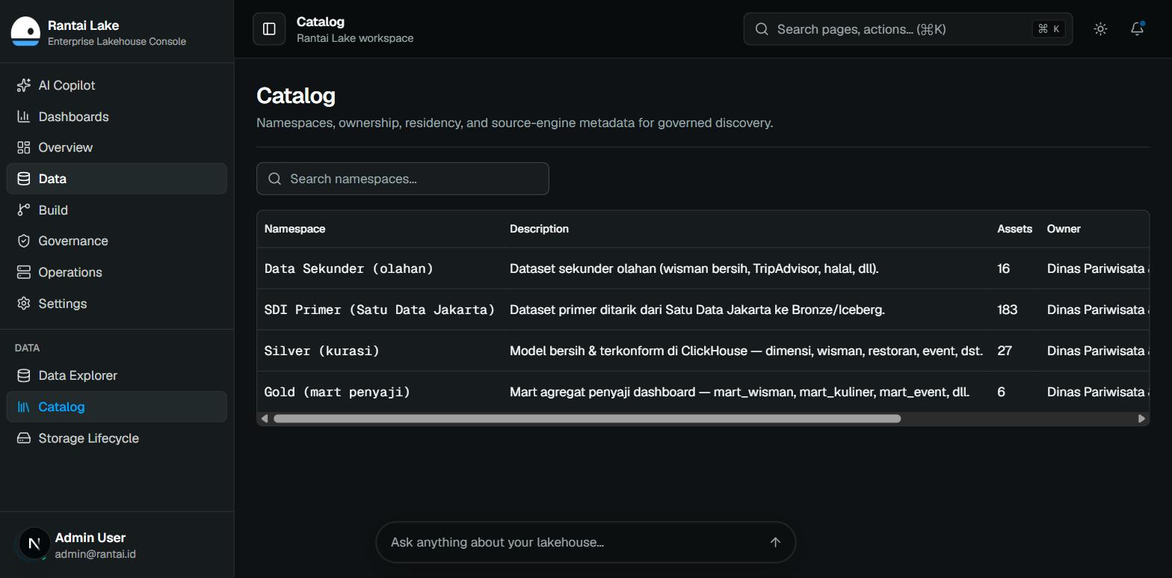
Gambar 1. Katalog lake house — 183 dataset primer Satu Data Jakarta, 16 dataset sekunder olahan, 27 model bersih, dan 6 mart penyaji.
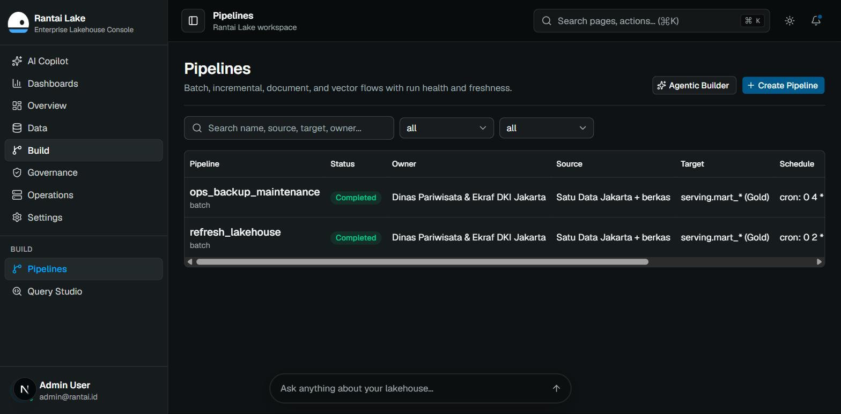
Gambar 2. Dua alur data terjadwal (pemutakhiran harian & pemeliharaan/pencadangan) — keduanya berstatus selesai.
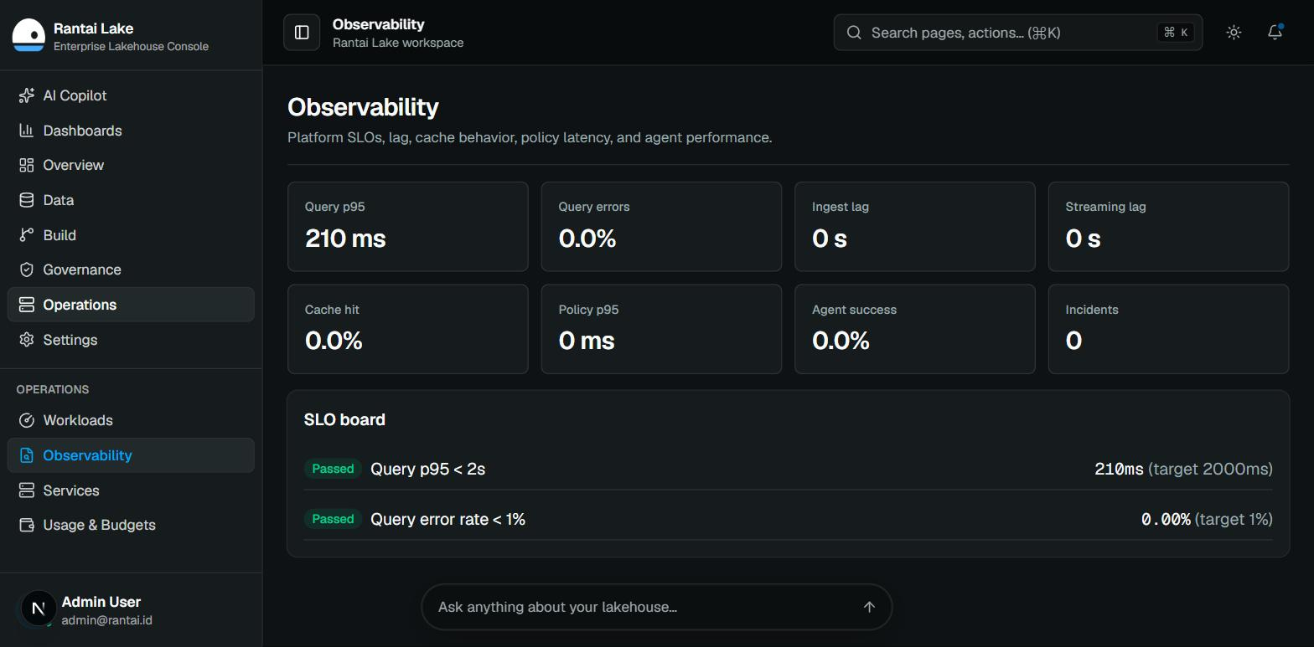
Gambar 3. Pemantauan operasional — waktu respons kueri persentil-95 210 ms, kesalahan kueri 0%, tanpa insiden.
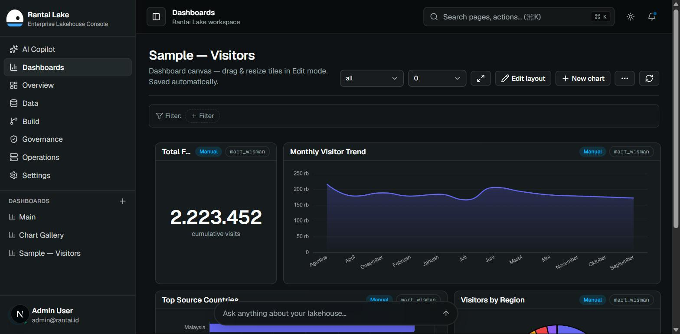
Gambar 4. Dashboarding pada platform lakehouse Rantai Lake — kartu tersusun dari mart penyaji.
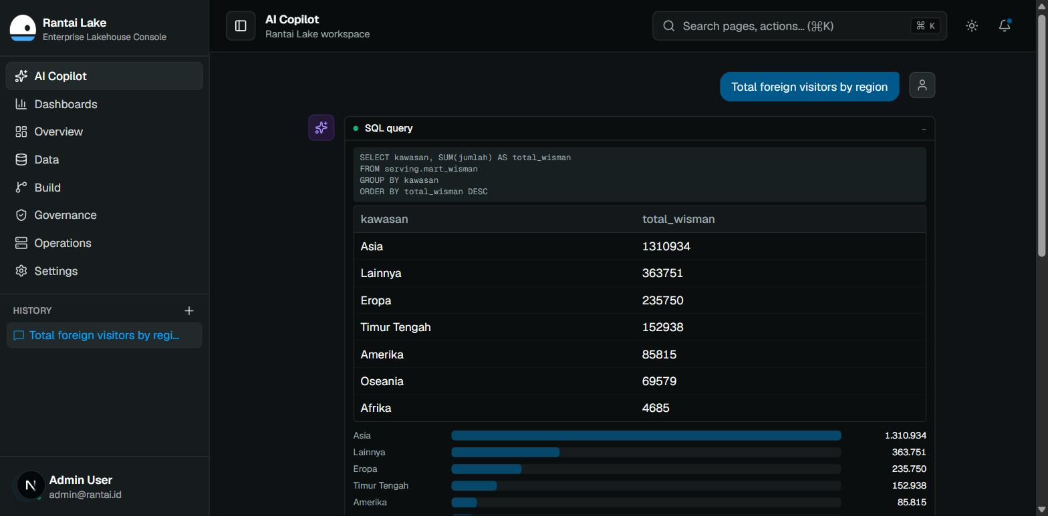
Gambar 5. Asisten data (AI Copilot) — pertanyaan bahasa sehari-hari dijawab dengan kueri yang ditampilkan terbuka beserta hasilnya.
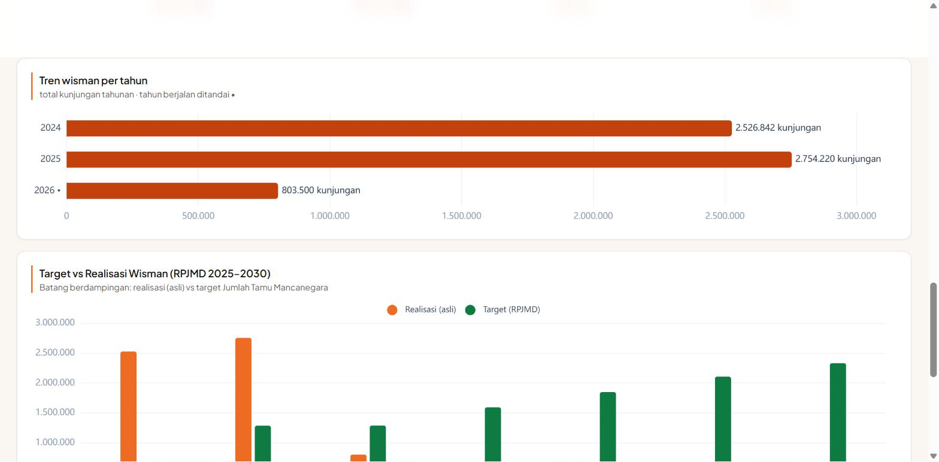
Gambar 6. Dashboard Wisatawan Internasional — realisasi (jingga) terhadap target RPJMD 2025–2030 (hijau).
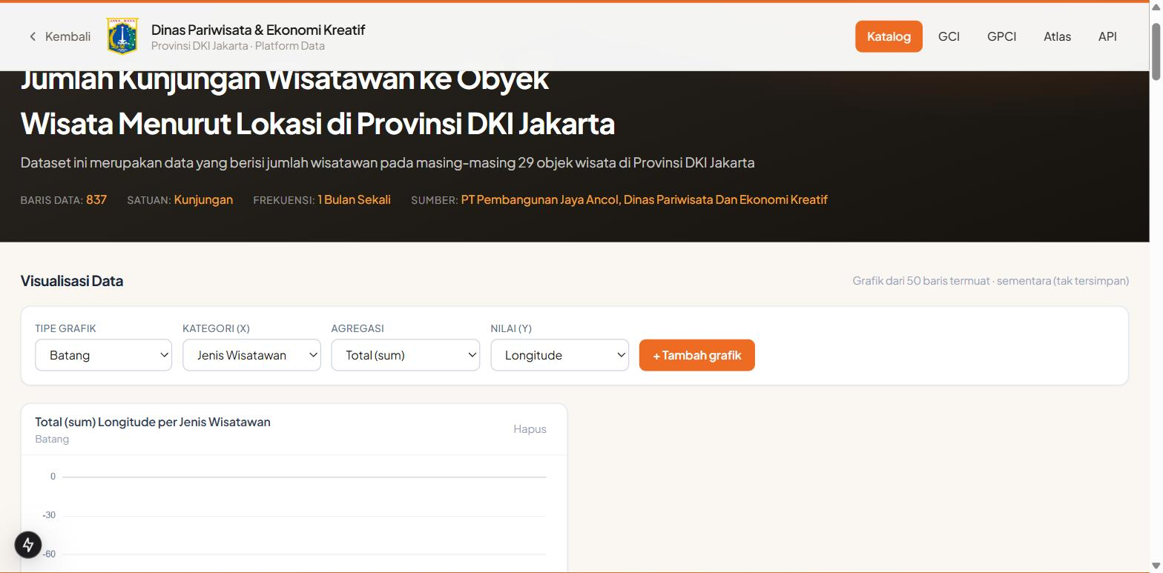
Gambar 7. Pembuat grafik mandiri pada halaman dataset katalog.
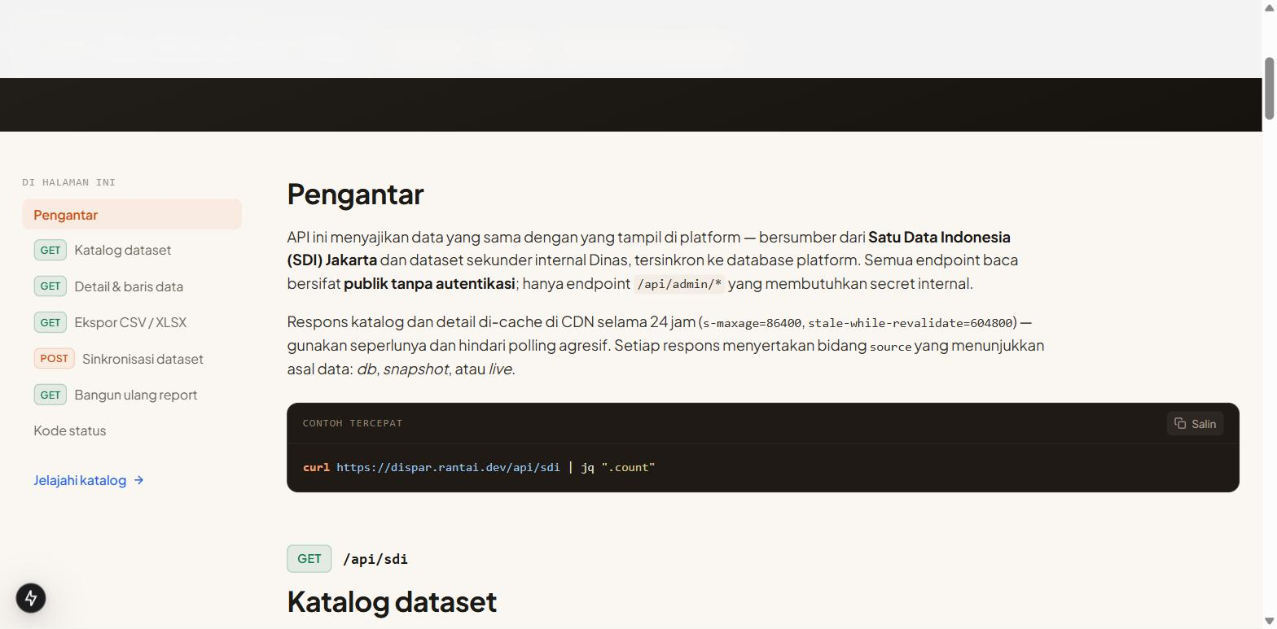
Gambar 8. Dokumentasi REST API platform data.
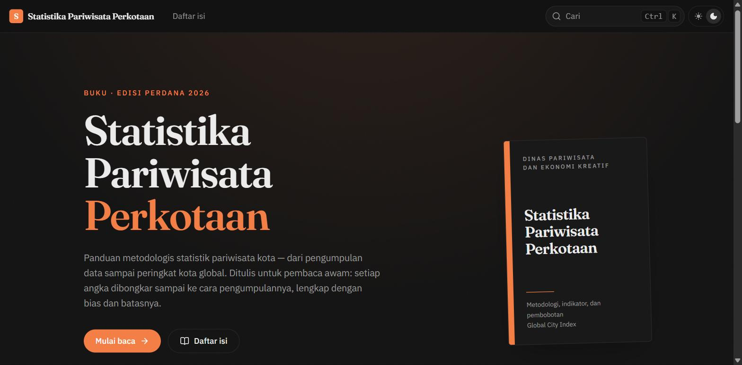
Gambar 9. Buku “Statistika Pariwisata Perkotaan” sebagai dokumentasi metodologi.
VI. REKAP INDIKATOR TERPILIH
Wisatawan mancanegara per kawasan asal (dibaca dari lapisan penyaji):
Kawasan asal | Total kunjungan (mart Gold)
Asia | 1.310.934
Lainnya | 363.751
Eropa | 235.750
Timur Tengah | 152.938
Amerika | 85.815
Oseania | 69.579
Afrika | 4.685

Hasil penelusuran kunjungan 31 daya tarik wisata untuk Juli 2026:
Destinasi | Periode angka yang terbit | Total | Sumber
Kawasan Kota Tua Jakarta | 27 Jun – 5 Jul 2026 (lintas bulan) | 99.663 | AyoJakarta.com mengutip data UPK Kota Tua
Taman Lapangan Banteng | 19 Juli 2026 (satu hari) | 14.000 | Siaran pers Pemprov DKI Jakarta (jakarta.go.id)
29 destinasi lainnya | Tidak ditemukan angka bulan penuh | — | Tidak ada publikasi bulanan dari pengelola

VII. KENDALA, RISIKO, DAN MITIGASI
Kendala / risiko | Dampak | Tindakan & mitigasi
Kunjungan bulanan 31 DTW tidak terbit | Dari 31 destinasi, hanya 2 punya angka terbit untuk Juli 2026 — keduanya bukan bulan penuh | Angka tidak dikarang: kolom dikosongkan, proyeksi dipisah sebagai alat kontrol. Ditempuh jalur permintaan resmi ke pengelola (17 UPT/UP Pemprov bisa lewat nota dinas)
Angka publik yang tidak konsisten | Angka “9,86 juta kunjungan Semester I 2026” yang beredar setara satu bulan wisnus menurut BPS DKI | Ditandai agar tidak dipakai dalam laporan resmi; rujukan yang dipakai adalah BPS dengan periode eksplisit
Mutu data sumber | Sebagian kolom berisi nilai yang tidak dapat dibaca sebagai angka (mis. 52.735 nilai pada kolom jumlah) | Ditahan di karantina beserta alasannya — tidak dibuang dan tidak dipakai — sebagai bahan perbaikan ke pemilik data
Ketergantungan pada satu server | Seluruh lake house berjalan pada satu server Dinas | Pencadangan harian yang dapat dipulihkan per tanggal; data mentah disimpan format terbuka sehingga mesin pengolah dapat diganti tanpa migrasi data

VIII. RENCANA BULAN BERIKUTNYA
Sebagai kelanjutan, tim melanjutkan pengembangan Jakarta Tourism Intelligence Platform — satu fondasi AI-Data yang menggabungkan lima kemampuan inti: Data Gathering, Lakehouse Making, Dashboarding, AI Analyst, dan Policy Insight Layer. Pada bulan ketiga ini kemampuan Lakehouse Making telah terwujud dan berjalan otomatis, kemampuan Dashboarding meningkat menjadi alat bantu mandiri bagi pengguna, dan kemampuan AI Analyst mulai berfungsi melalui asisten yang dapat menjawab pertanyaan langsung di atas data Dinas. Tahap berikutnya adalah memantapkan lapisan Policy Insight — mengubah jawaban data menjadi bahan kebijakan yang tetap dapat diaudit sampai ke baris datanya.
Rencana bulan berikutnya | Sasaran
Penerapan label lapisan medallion ke lingkungan publik | Katalog publik menampilkan posisi tiap dataset di lake house
Pemasangan konsol Rantai Lake di server Dinas | Operator internal dapat memantau & menjalankan alur data sendiri
Dashboard baku untuk pimpinan (executive dashboard) | Satu halaman ringkas indikator utama Disparekraf
Permintaan data resmi ke pengelola 31 DTW | Angka kunjungan bulanan diperoleh dari sumber, bukan dari penyisiran media
Uji pemulihan dari cadangan & pemuatan bertahap | Keandalan operasi lake house teruji, beban pemuatan harian turun
Lapisan Policy Insight | Angka indikator tertaut ke KPI Disparekraf & target RPJMD sebagai bahan kebijakan

IX. PENUTUP
Pekerjaan bulan ketiga menutup kebutuhan lake house yang diarahkan pada rapat 13 Juli 2026, memindahkan seluruh tampilan data Dinas ke atasnya, dan menambah kemampuan dashboarding serta asisten data. Seluruh angka pada laporan ini diverifikasi langsung dari sistem yang berjalan pada 26 Agustus 2026; keluaran yang belum selesai dinyatakan apa adanya beserta rencana penyelesaiannya.
LAMPIRAN — LAPORAN PELAKSANAAN TUGAS TENAGA AHLI
Laporan per tenaga ahli disertakan sebagai satu berkas terpisah untuk masing-masing posisi:
No. | Posisi tenaga ahli | Berkas laporan
1 | Project Manager Analisis Data dan Pembangunan Dashboard Pariwisata | 01-PM-Analisis-Data-Dashboard
2 | Database Administrator (Senior) | 02-Database-Administrator
3 | Master Data Management (MDM) Specialist (Senior) | 03-MDM-Specialist
4 | BI Developer 1 (Junior) | 04-BI-Developer-1
5 | Data Engineer 2 (Junior) | 05-Data-Engineer-2
6 | Data Analyst (Intermediate) | 06-Data-Analyst
7 | Business Analyst 1 (Intermediate) | 07-Business-Analyst-1

Mengetahui,  Pejabat Pembuat Komitmen | Jakarta, ......................... 2026  Project Manager Kegiatan
( Bima Agung ) | ( [Nama Project Manager] )
NIP. 197907162011011008 | Project Manager Analisis Data dan Pembangunan Dashboard Pariwisata

